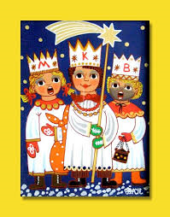**TŘI KRÁLOVÉ**

**ANEB**

**NOVÝ ROK NÁM ZAČÍNÁ…**

* **PROŽITÍ VÁNOC**

ROZHOVORY - JAK JSME SI VÁNOCE UŽILI?

PŘIPOMENEME SI, ŽE **VÁNOCE JSOU SVÁTKY LÁSKY, RODINY, KLIDU A POHODY. DÁRKY NEJSOU NEJDŮLEŽITĚJŠÍ.**

* **PŘÍSLOVÍ: JAK NA NOVÝ ROK, TAK PO CELÝ ROK**

POVÍME SI, CO PŘÍSLOVÍ ZNAMENÁ. CO BYCHOM NECHTĚLI/NEMĚLI DĚLAT CELÝ ROK DOMA I VE ŠKOLCE? **PŘIPOMENEME SI DODRŽOVÁNÍ PRAVIDEL, HEZKÉ VZTAHY MEZI SEBOU, SLUŠNÉ CHOVÁNÍ…**

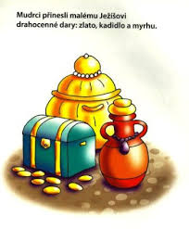

* **TŘI KRÁLOVÉ** – **PROMÍTÁNÍ** „CHALOUPKA NA VRŠKU“ (Z CYKLU VEČERNÍČKŮ)

O ČEM JE PŘÍBĚH? ZNÁME JMÉNA KRÁLŮ? KDO BY KÝM CHTĚL BÝT? SEZNÁMENÍ SE ZAČÁTEČNÍMI PÍSMENY (CO ZNAMENAJÍ?), **DĚTI SI JE NAPÍŠÍ A VYPLNÍ PRACOVNÍ LIST K TÉMATU**

**-ZPÍVÁME PÍSEŇ „MY TŘI KRÁLOVÉ“**

* **DRAMATIZACE PŘÍBĚHU TŘÍ KRÁLŮ**

**ZAHRAJEME SI CELÝ PŘÍBĚH PUTOVÁNÍ MUDRCŮ** - JDOU CESTOU NECESTOU PŘES HORY, TEPLÝ PÍSEK, BRODÍ SE VODOU, PŘESKAKUJÍ KAMENY… DĚTI NESOU V RUKÁCH DARY A NESMĚJÍ JIM SPADNOUT. POKLONÍ SE JEŽÍŠKOVI (PANENKA V PEŘINCE) A PŘEDAJÍ MU SVÉ DARY – CO MU PŘEJÍ? – KAŽDÉ DÍTĚ VYSLOVÍ SVŮJ DAR

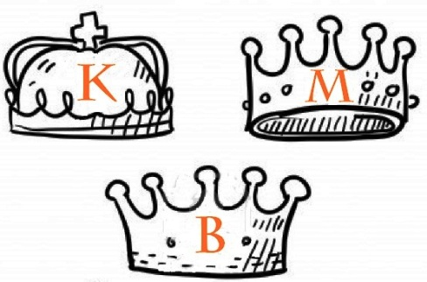**VÝTVARNÉ ČINNOSTI**

**-** VYROBÍME SI KAŽDÝ SVOU KORUNU

**-** PRACOVNÍ LISTY K TÉMATU

**-** VYTVOŘÍME TŘI KRÁLE (BAREVNÝ PAPÍR/UBROUSEK,

LEPIDLO, NŮŽKY, VLOČKY)

**TŘÍKRÁLOVÝ PRŮVOD PO ŠKOLCE U LESA**

ZA ZPĚVU PÍSNĚ PROJDEME ŠKOLKOU U LESA A **OZNAČÍME DVEŘE PÍSMENY K+M+B = KRISTUS ŽEHNEJ TOMUTO DOMU** (VYSVĚTLÍME DĚTEM TENTO RITUÁL)

* **POHYBOVÉ HRY K TÉMATU TŘÍ KRÁLŮ**

**-HONIČKA** - DĚTI BĚHAJÍ V PROSTORU, CHŮZE 3 DĚTÍ – KRÁLŮ S KORUNOU, POKUD DÍTĚ DOSTANE BABU, 3 KRÁLOVÉ JEJ OSVOBODÍ TÍM, ŽE UDĚLAJÍ OKOLO NĚHO KRUH

**- KARAVANA VELBLOUDŮ** – NA ZÁDECH DĚTI VEZOU POLŠTÁŘEK/DRÁTĚNKU, MEZI PŘEKÁŽKAMI AŽ K OÁZE (SEZNÁMENÍ S NOVÝM POJMEM), TAM ODPOČÍVAJÍ…

**-VELBLOUD VEDE KRÁLE NOCÍ** – ZAVÁZANÉ OČI, VELBLOUD VEDE DÍTĚ K JEŽÍŠKOVI, CHŮZE VE DVOJICÍCH MEZI PŘEKÁŽKAMI (KOORDINACE)

* **HMATOVÉ CVIČENÍ**

**POZNEJ PODLE HMATU HVĚZDU** - Z TVRDÉHO KARTONU PŘIPRAVÍME KRUH, TROJÚHELNÍK, ČTVEREC, SRDCE, HVĚZDIČKU – DĚTI SE ZAVÁZANÝMA OČIMA HLEDAJÍ HVĚZDU (BETLÉMSKOU)

* 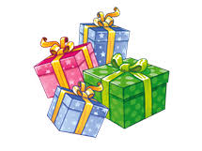**UŽÍVÁME SI NOVÉ HRY A HRAČKY**

KTERÉ JSME DOSTALI OD JEŽÍŠKA VE ŠKOLCE, PROHLÍŽENÍ, VYSVĚTLENÍ ZPŮSOBU A PRAVIDEL HRANÍ, ÚKLID HRAČEK A HER NA SVÉ MÍSTO